БЕЛОРУССКИЙ ГОСУДАРСТВЕННЫЙ УНИВЕРСИТЕТ

ИНФОРМАТИКИ И РАДИОЭЛЕКТРОНИКИ

Кафедра программного обеспечения информационных технологий

Факультет ФНиДО

Специальность ПОИТ

Контрольная работа № 2

по дисциплине «Основы компьютерной техники»

Вариант № 6

Выполнила: Карпеко Н. Г.

Договор № 696 от 16.05.2017г.

Минск 2017

Номер договора (вместо номера зачетной книжки) – 696 (от 16.05.2017г).

Номер варианта = 6 (96/30= 3 ост 6).

Задание 2.1

Построить цифровой автомат для ГСА:

1). заданный тип автомата - Мили,

2). тип триггера - D-триггер,

3). Номер рисунка – рис. 1.

рис.1

. х10 1

0

.0

0 х9

. 1

0 х3 1

0 х5 1

0 х11 1

y1, y2,

**у5, y1**

**y17**

y11, y41, y96

у22

y1, y1, y1

у4

y13, y18, yк

Решение

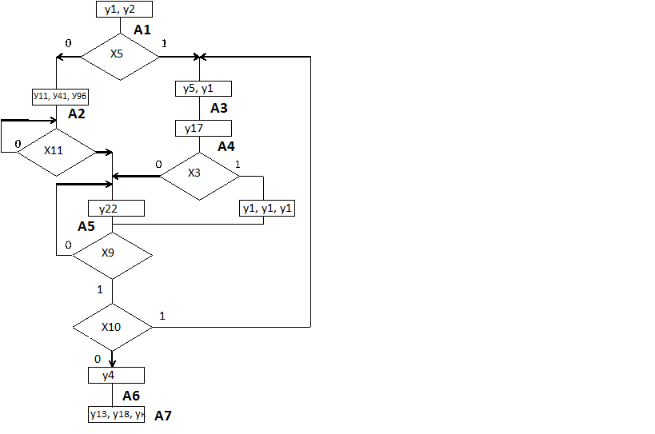

|  |  |  |  |  |  |  |  |  |  |
| --- | --- | --- | --- | --- | --- | --- | --- | --- | --- |
| N  п.п. | начало пути | | конец пути | | логическое условие  Хi | выходной сигнал  Yj | управление памятью | | |
| А(t) | код А(t) | А(t+1) | код  А(t+1) | QD1 | QD2 | QD3 |
| 1 | 2 | 3 | 4 | 5 | 6 | 7 | 8 | 9 | 10 |
| 1 | А1 | 001 | А2 | 010 | X̅5 | у11, у41, у96 | 0 | 1 | 0 |
| 2 |  | 001 | А3 | 011 | Х5 | у5, у1 | 0 | 1 | 1 |
| 3 | А2 | 010 | А2 | 010 | X̅11 | __ | 0 | 0 | 0 |
| 4 |  | 010 | А5 | 101 | Х11 | у22 | 1 | 0 | 1 |
| 5 | А5 | 101 | А5 | 101 | X̅9 | у22 | 1 | 0 | 1 |
| 6 | А3 | 011 | А4 | 100 | __ | у17 | 1 | 0 | 0 |
| 7 | А4 | 100 | А5 | 101 | X̅3 | у22 | 1 | 0 | 1 |
| 8 |  | 100 | А5 | 101 | Х3 | у1, у1, у1 | 1 | 0 | 1 |
| 9 | А5 | 101 | А6 | 110 | X9, X̅10 | у4 | 1 | 1 | 0 |
| 10 | А5 | 101 | А3 | 011 | Х9, Х10 | у5, у1 | 0 | 1 | 1 |
| 11 | А6 | 110 | А7 | 111 | ___ | у13, у18, ук | 1 | 1 | 1 |

На основании составленной таблицы логические выражения для выходных сигналов и сигналов управления памятью имею вид:

у1= Q̅1Q̅2Q3X5 + Q1Q̅2Q̅3X3 + Q1Q̅2Q3X9 X10 (2, 8, 10)

у4= Q1Q̅2Q3X9 X̅10 (9)

у5= Q̅1Q̅2Q3X5 + Q1Q̅2Q3X9 X10 (2, 10)

у11= Q̅1Q̅2Q3X̅5 (1)

у13= Q1Q2Q̅3 (11)

у17= Q̅1Q2Q3 (6)

у18= Q1Q2Q̅3 (11)

у22= Q̅1Q2Q̅3X11 + Q1Q̅2Q3X̅9 + Q1Q̅2Q̅3X̅3 (4, 5, 7)

у41= Q̅1Q̅2Q3X̅5 (1)

у96= Q̅1Q̅2Q3X̅5 (1)

ук= Q1Q2Q̅3 (11)

qD1= Q̅1Q2Q̅3X11 + Q1Q̅2Q3X̅9 + Q̅1Q2Q3 + Q1Q̅2Q̅3X̅3 + Q1Q̅2Q̅3X3 + Q1Q̅2Q3X9 X̅10 + Q1Q2Q̅3 (4, 5, 6, 7, 8, 9, 11)

qD2= Q̅1Q̅2Q3X̅5 + Q̅1Q̅2Q3X5 + Q1Q̅2Q3X9 X̅10 + Q1Q̅2Q3X9 X10 + Q1Q2Q̅3 (1, 2, 6, 9, 10, 11)

qD3= Q̅1Q̅2Q3X5 + Q̅1Q2Q̅3X11 + Q1Q̅2Q3X̅9 + Q1Q̅2Q̅3X̅3 + Q1Q̅2Q̅3X3 + Q1Q̅2Q3X9 X10 (2, 4, 5, 7, 8, 10)

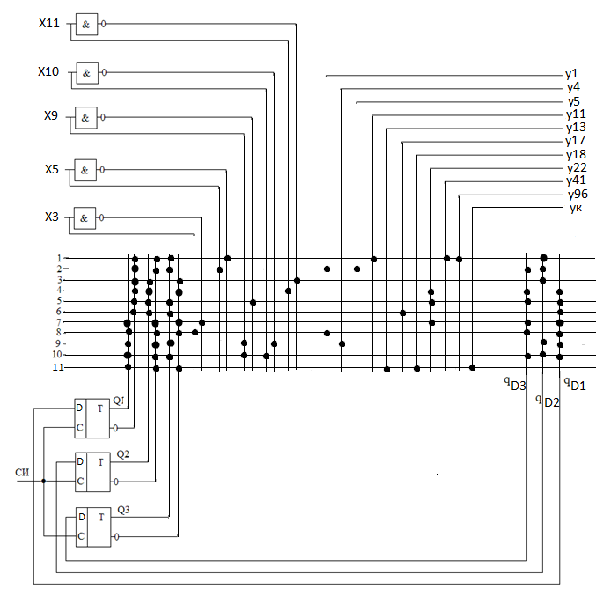

Задание 2.2

Написать микропрограмму, соответствующую заданной ГСА, с учетом заданных

- множества микроопераций (Y) = 25,

- множества проверяемых условий (Х) = 31,

- ёмкости запоминающего устройства (ЗУ) =1000

- начального адреса размещения микропрограммы (МП) в ЗУ = 421.

- в каждом адресе запоминающего устройства может храниться 16 бит информации.

Обозначение ук - последняя микрокоманда в микропрограмме.

Если это допускает длина микрокоманды, использовать модификатор дисциплины перехода.

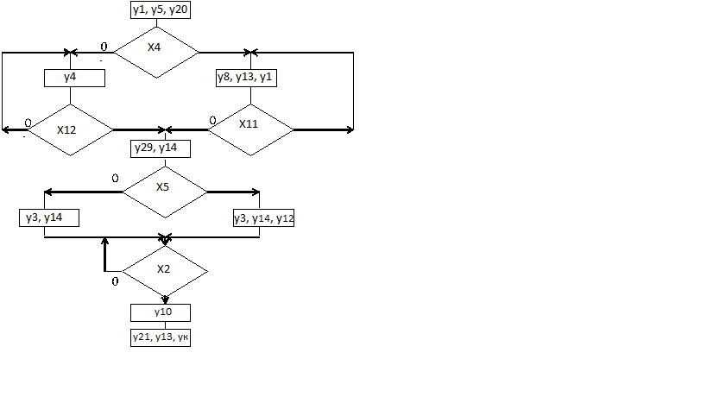

рис.4

Решение

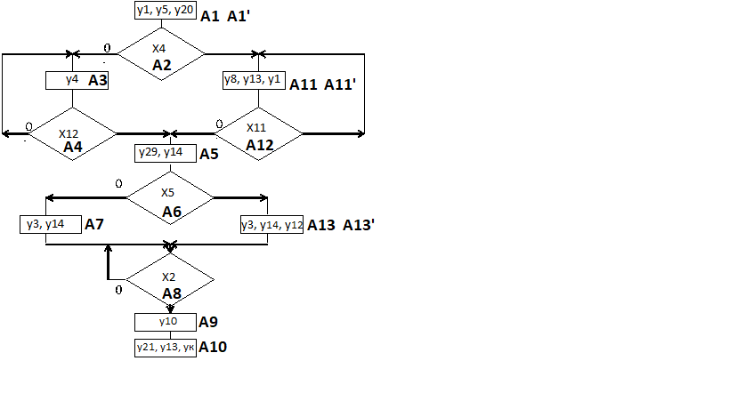

Согласно условию, имеем:

– длинна поля микроопераций равна 5: 25 ≥ 25.

– длинна поля условия равна 5: 25 ≥31.

– длинна поля адреса равна 10: количество адресов в памяти, учитывая длину адресуемой ячейки равна 16 битам (т.е. двум байтам).

Так как все биты микрокоманды уже заняты, мы не можем включить в микрокоманду перехода модификатор дисциплины перехода. Поэтому будем использовать во всех случаях первую дисциплину перехода.

При этом адрес следующей микрокоманды Ас формируется как:

⎧ АT+ 1, если хi =1;

Ас= ⎨

⎩АT, если хi =0,

где Ат - адрес текущей выполняемой команды.

Таким образом, формат микрокоманд для данного управляемого объекта имеет вид:

|  |  |  |  |  |
| --- | --- | --- | --- | --- |
|  | Т | Y1 | Y2 | Yк |
| МКО | 0 | 1………….5 | 6………...14 | 15 |

|  |  |  |  |  |
| --- | --- | --- | --- | --- |
|  | Т | X | A | M |
| МКП | 0 | 1………….5 | 6…………..14 | 15 |

Формат операционной микрокоманды (МКО) имеет длину 16 бит и включает:

1. поле типа микрокоманды (М), имеющее длину в один бит, занимает 0-ой разряд микрокоманды; в этом поле для данного типа микрокоманды записано значение «1»;
2. поле первой микрооперации (Y1), которое занимает разряды с 1-го по 5;
3. поле второй микрооперации (Y2), которое занимает разряды с 6-го по 14;
4. поле микрооперации ук, используемое в последней микрокоманде.

Таким образом, данный формат позволяет задавать при необходимости одной микрокомандой две микрооперации.

Имеем промежуточную таблицу1:

Таблица1

|  |  |  |  |  |  |  |  |  |  |  |
| --- | --- | --- | --- | --- | --- | --- | --- | --- | --- | --- |
|  | Адрес | T | Y1 | Y2 | Yk |  | T | X | A | М |
| 1 | A1 | 1 | y1 | y5 | 0 |  |  |  |  |
| 2 | A1' | 1 | y20 | y0 | 0 |  |  |  |  |
| 3 | A2 |  |  |  |  | 0 | x4 | А11 | 0 |
| 4 | A3 | 1 | y4 | y0 | 0 |  |  |  |  |
| 5 | A4 |  |  |  |  | 0 | x12 | А5 | 1 |
| 6 | A5 | 1 | y29 | y14 | 0 |  |  |  |  |
| 7 | A6 |  |  |  |  | 0 | x5 | А13 | 0 |
| 8 | A7 | 1 | y3 | y14 | 0 |  |  |  |  |
| 9 | A8 |  |  |  |  | 0 | x2 | А9 | 1 |
| 10 | A9 | 1 | y9 | y0 | 0 |  |  |  |  |
| 11 | A10 | 1 | y21 | y13 | 1 |  |  |  |  |
| 12 | A11 | 1 | y8 | y13 | 0 |  |  |  |  |
| 13 | A11’ | 1 | y1 | y0 | 0 |  |  |  |  |
| 14 | A12 |  |  |  |  | 0 | x11 | А11 | 0 |
| 15 | A13 | 1 | y3 | y14 | 0 |  |  |  |  |
| 16 | A13' | 1 | y12 | y0 | 0 |  |  |  |  |
| 17 | - |  |  |  |  | 0 | x0 | А8 | 1 |

Здесь в первой колонке – символьное обозначение адресов микрокоманд, которые соответствуют вершинам ГСА, кроме случаев, когда в вершине более двух микроопераций (пометка '). В этом случае А1' – следующий адрес по отношению к А1.

Определяем дисциплины перехода, для микрокоманд перехода (поле M) и помещаем в таблицу выше.

Кодируем адреса микрокоманд, начиная от начального адреса – 421 до 437 (17 вершин) в двоичной системе в заданном диапазоне (10).

Кодируем условия микрокоманд перехода (Х) по их индексам в двоичной системе счисления в заданном диапазоне (5).

Кодируем микрооперации операционных микрокоманд (Y) по их индексам в двоичной системе в заданном диапазоне (5).

Конечная таблица, представляющая данную микропрограмму, имеет вид:

Таблица 2

|  |  |  |  |
| --- | --- | --- | --- |
|  | № вершины | Адрес микрокоманды | Код микрокоманды |
| 1 | 1 | 0110100101 | 1.00001.000000101.0 |
| 2 | 1' | 0110100110 | 1.10100.000000000.0 |
| 3 | 2 | 0110100111 | 0.00100. 110110000.0 |
| 4 | 3 | 0110101000 | 1.00100.000000000.0 |
| 5 | 4 | 0110101001 | 0.01100. 110101000.0 |
| 6 | 5 | 0110101010 | 1.11101.000001110.0 |
| 7 | 6 | 0110101011 | 0.00101. 110110011.0 |
| 8 | 7 | 0110101100 | 1.00011.000001110.0 |
| 9 | 8 | 0110101101 | 0.00010. 110101101.1 |
| 10 | 9 | 0110101110 | 1.01010.000000000.0 |
| 11 | 10 | 0110101111 | 1.10101.000001101.1 |
| 12 | 11 | 0110110000 | 1.01000.000001101.0 |
| 13 | 11' | 0110110001 | 1.00001.000000000.0 |
| 14 | 12 | 0110110010 | 0.01011. 110110000.0 |
| 15 | 13 | 0110110011 | 1.00011.000001110.0 |
| 16 | 13' | 0110110100 | 1.01100.000000000.0 |
| 17 | - | 0110110101 | 0.00000. 110101101.1 |